Как выучить таблицу умножения быстрее?
Представьте себе ситуацию. Вы начали изучать таблицу умножения и ребёнок, увидев всю таблицу, начал протестовать, что это очень много и он ничего не хочет учить.
Предлагаю грамотно подойти к решению данного вопроса. Так вам удастся выучить таблицу быстрее. Для этого вам понадобится таблица ниже.
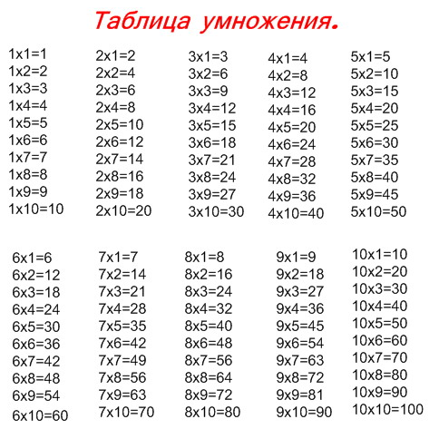
Распечатайте таблицу себе и ребёнку. Возьмите карандаш и приступайте к изучению. Обязательно после каждого шага давайте ребёнку лист с пройденным умножением для закрепления материала. Если ребёнок успешно решает их, переходите к следующему шагу.
Шаг 1. Выучите умножение на 1 и на 10. (при умножении на 1 получается то же самое число, при умножении на 10 приписываем к числу 0 на конце).
Данное правило довольно лёгкое и ребёнок быстро его усвоит.
После того, как вы закрепили материал, возьмите таблицу умножения и вычеркните все позиции умножения на 1 и на 10.
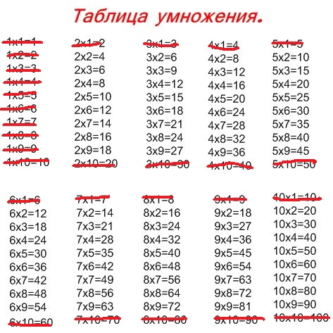
Перед тем, как вы начнёте вычёркивать числа, проговорите с ребёнком, что от перемены мест множителей произведение не меняется. Что 1*8 и 8*1 это одно и то же.
После того, как вы вычеркнули все позиции, которые ребёнок усвоил, можете обратить внимание ребёнка на то, что он много успел выучить и таблица уменьшилась.
Шаг 2. Изучаем умножение на 2. Можно объяснить, что умножение на 2 это сложение одного и того же числа 2 раза. (например, 3+3=6 и 3*2=6).
Закрепив шаг 2 вы можете вычеркнуть из таблицы все случаи умножения на 2.
Аналогично выполняете с числами 3-9.
При отработке примеров можно придумывать различные «испытания», чтобы ребёнок не просто нудно отрабатывал таблицу умножения, а делал это с интересом.
Есть несколько способов:
- Засекать на время (можете сами придумать мотивацию для ребёнка, ориентируясь на его интересы).
- Поставить линейку в начало примеров и постепенно опускать её. Задача ребёнка успеть посчитать, пока линейка не перекрыла пример.
- Если детей несколько, можно устроить соревнование между ними, кто быстрее справится.
- Можете найти тренажёр таблицы умножения в интернете, чтобы ребёнок выполнял задания онлайн (некоторым это интереснее, так как нет занудных тетрадок под рукой).
- А дальше можете придумать всё, на что хватит вашей фантазии.
Если подходить к каждому занятию творчески, ребёнок сам не заметит, как выучил таблицу умножения от и до. А в школе он будет чувствовать себя увереннее, так как будет держаться на уровне с остальными ребятами, а может даже лучше!

